Tomcat安装文档文档

一、进入<https://tomcat.apache.org/download-70.cgi>页面

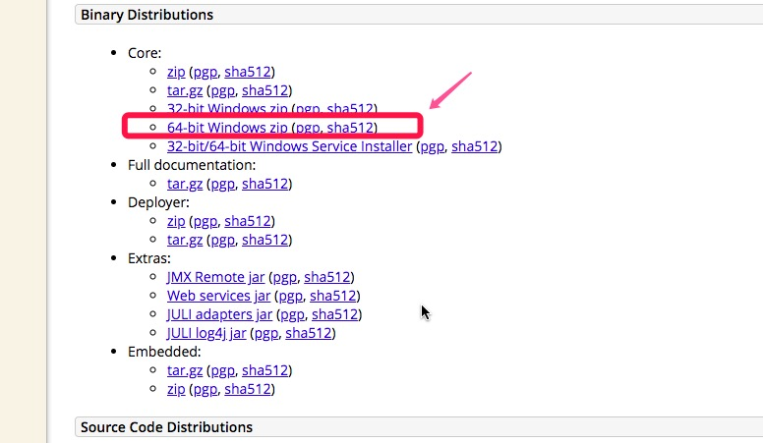

将标记的tamcat版本下下来（看自己的Windows是多少位的下载相应位数的版本）。

二、进入环境变量检查是否配置好jdk与jre的环境变量。

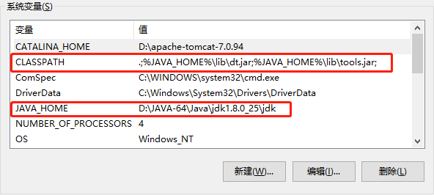

环境变量已经配置好之后找到tamcat的安装位置，并且进入bin文件夹中：

尝试打开:startup.bat文件，如果打开不了，进入cmd尝试打开。

如果打开不了会显示出现的错误。

如：

**The CATALINA_HOME environment variable is not defined correctly**

**This environment variable is needed to run this program**

表示tamcat的环境变量自动配置错误，或者自己配置错误，需要重新配置环境变量。

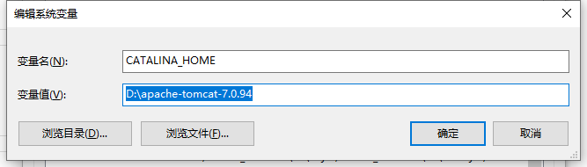

如图所示：变量值对应自己安装tomcat的相应位置；

配置好之后再次尝试打开文件：startup.bat文件夹，如出现：

**Java(TM) SE Runtime Environment (build 1.8.0_121-b13)**

**Java HotSpot(TM) 64-Bit Server VM (build 25.121-b13, mixed mode)**

则表示java的环境变量没有配置好，需要自己重新配置，配置好之后需要加入到

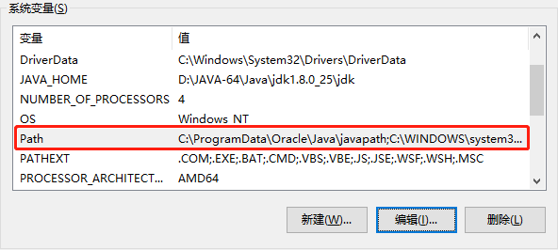添加

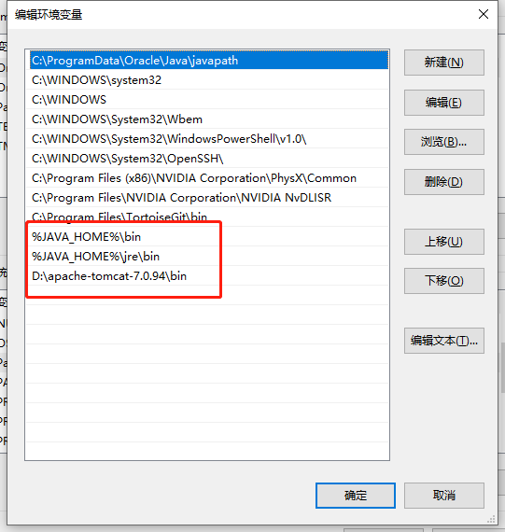

其中第一个与第二个是java文件的环境变量，最后一个则是tomc的环境变量的安装文件的位置。

安装好之后再次尝试打开startup.bat文件，如果正常打开，我们开始尝试在Myeclipse中打开文件，并且编辑代码。

三、知晓安装文件的内容含义。

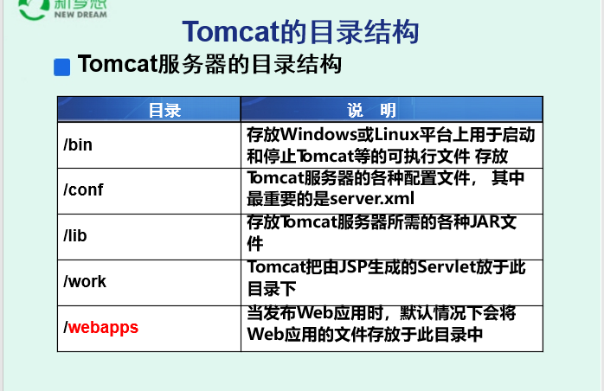

其中conf文件夹中**可以通过server.xml文件修改Tomcat的端口号。**

四、部署的步骤

在Tomcat目录的webapps目录下创建项目专用目录 创建应用页面

启动Tomcat服务

在IE地址栏中进行访问

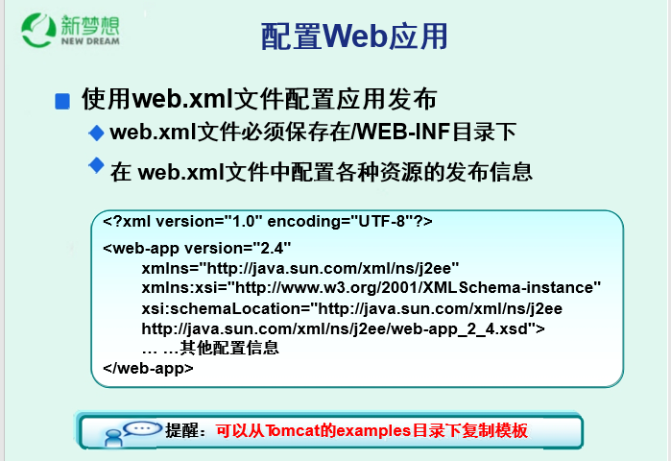

五、使用Myeclipse打开Tomcat。

首先在左上角找到一个

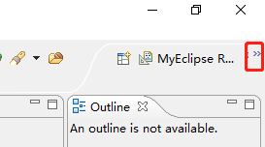

打开之后启动最下方Myeclipse java Enterprise之后：

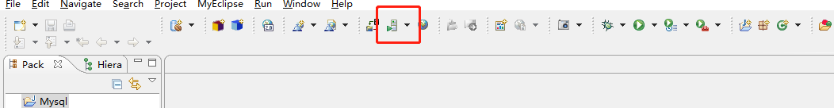

打开Configure Server然后选择对应的Tomcat版本。

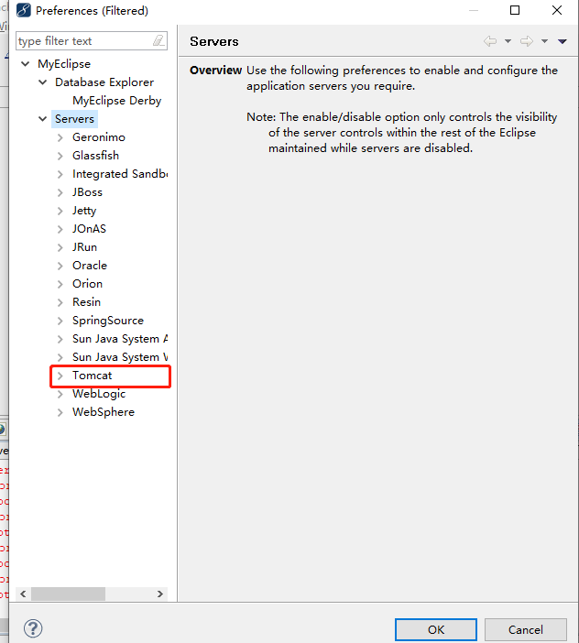将Tomcat打开选择对应版本

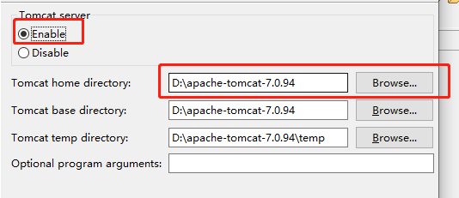

将路径插入标红的位置，并且选中Enable字样，之后启动，就完成了Myeclipse中启动Tomcat的方式。